КАРТА ДИСТАНЦИОННОГО ЗАНЯТИЯ

Дата: 16 апреля 2020
Класс: 1
Предмет: технология
Учитель: Серебрякова Е.Ю.
Адрес обратной связи: zene44ka1@rambler.ru

- Инструкция для учащегося
Работаем с Интернет-ресурсом. Для урока понадобятся картон и пластилин.
- План-конспект учебного занятия:
  - Тема: Аппликация на тему «Полет в космос».
  - Результат: изделие – аппликация.
  - Содержание:
Этапы выполнения.
1. С помощью шаблонов вырезаем заготовки ракеты.
2. Из жёлтой, оранжевой и красной цветной бумаги вырезаем заготовки огненного хвоста.
3. Вырезаем жёлтую луну и разноцветные звёзды.
4. Берём чёрный картон. В центре по диагонали приклеиваем белый корпус ракеты.
5. Затем по краям корпуса приклеиваем красные детали ракеты – хвостовую часть и крылья.
6. На корпус ракеты приклеиваем три голубых круга – это иллюминаторы.
7. Внизу ракеты приклеиваем огненный хвост жёлтого цвета.
8. Поверх жёлтого наклеиваем оранжевый и красный.
9. В верхний левый угол приклеиваем жёлтую луну.
10. Вокруг ракеты размещаем звёзды.
11.Из оранжевой бумаги вырезаем круги и приклеиваем их на луну.
12. Аппликация «Полёт в космос» готова.

Шаблоны:
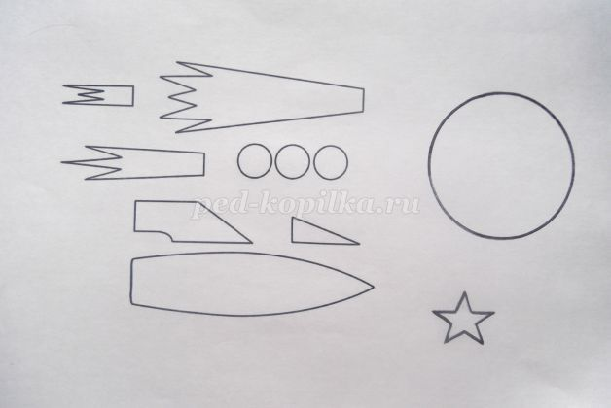

Аппликация (пример):

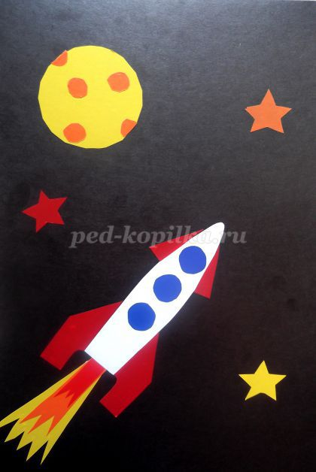

2.4 Задание: выполнить аппликацию (можно свой вариант ракеты).

